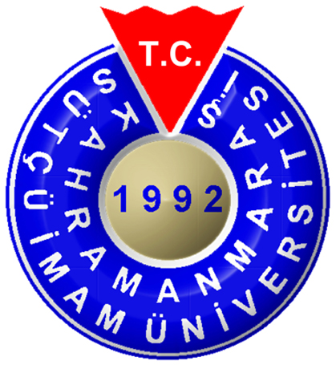
T.C.
KAHRAMANMARAŞ SÜTÇÜ İMAM ÜNİVERSİTESİ
FEN BİLİMLERİ ENSTİTÜSÜ
REPUBLIC of TÜRKİYE
UNIVERSITY of KAHRAMANMARAS SUTCU IMAM
GRADUATE SCHOOL OF NATURAL AND APPLIED SCIENCES

DERS ÖNERİ FORMU / COURSE PROPOSAL FORM

Kodu /Adı
Code / Name
Düzeyi/ Statü | Lisansüstü
Kredisi |  | AKTS |  | Türü | Seçmeli/Optional |  |  | Yarıyıl | Bahar/Spring
Credit |  | ECTS |  | Type | Zorunlu/Compulsory |  |  | Semestre | Güz/Fall
Anabilim Dalı
Department
Dili |  |  | Dersi verenler
Language |  |  | Course lecturers
Ön şart
Prerequisite
Değerlendirme şekli | Ara sınavlar |  | % |  |  | Form of assessment | Mid-term exams |  | %
Değerlendirme şekli | Final sınavı |  | % |  |  | Form of assessment | Final exam |  | %
Değerlendirme şekli | Projeler |  | % |  |  | Form of assessment | Projects |  | %
Değerlendirme şekli | Ödev |  | % |  |  | Form of assessment | Homework |  | %
Değerlendirme şekli | Diğer |  | % |  |  | Form of assessment | Other |  | %

AMAÇ | OBJECTIVE
İÇERİK | CONTENTS

HAFTALIK PROGRAM
Hafta | Konu | Öğrenci proje, sunu, ödevleri, vs.
1.
2.
3.
4.
5.
6.
7.
8.
9.
10.
11.
12.
13.
14.
15.
WEEKLY PROGRAM
Week | Topics | Student projects, presentations, assignments, etc.
1
2
3
4
5
6
7
8
9
10
11
12
13
14
15

DERS KİTAPLARI VE DİĞER KAYNAKLAR / TEXTBOOKS & OTHER SOURCES
Ders önerisini hazırlayanın;
Ünvanı, adı ve soyadı :
İmzası :

